Escape Room Atom oppbygning
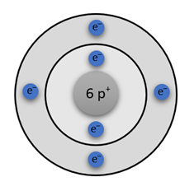
Hvilken fremstilling passer ikke sammen med de andre?
A
1

p⁺

2

3

C

11
Karbon

4
6

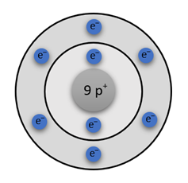
B
6

5
F
19
9
7
8
p⁺
Fluor
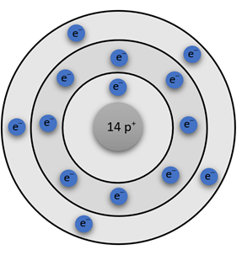
C
9

p⁺

8

7
6
28
Si

Silisium

14

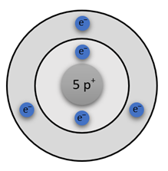
D
5

p⁺

4

B
11

Brom
3

5
2

